Anmelde-Blatt für …
„Titel der Veranstaltung!
Termin und Ort

Vorname und Name
Straße
Post-Leit-Zahl und Ort
Telefon-Nummer
E-Mail-Adresse

Meine Organisation
Meine Rolle
In schwerer Sprache: Meine Funktion
Ich arbeite dort seit …

Ich komme mit Assistenz |  | Ja O Nein O
Name meiner Assistenz-Person
Ich brauche Unterlagen  in Groß-Schrift |  | Ja O Nein O
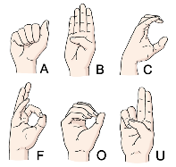  Ich brauche  Gebärden-Dolmetscher /  Gebärden-Dolmetscherinnen |  | Ja O Nein O
Ich brauche eine Hör-Anlage |  | Ja O Nein O

Ich will das … mit machen, weil ….

Bitte melden sich bis spätestens an.

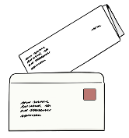
Bitte schicken Sie das Anmelde-Blatt als E-Mail an oder als Fax an oder mit der Post

© Bilder: Lebenshilfe für Menschen mit geistiger Behinderung Bremen e.V., Illustrator Stefan Albers, Atelier Fleetinsel, 2013.

